台北市立松山高級中學九十九學年度第一學期高一基礎物理第一次期中考
考試範圍：第一章~第三章 請用100題答案卡 ____年____班 座號_____ 姓名______________
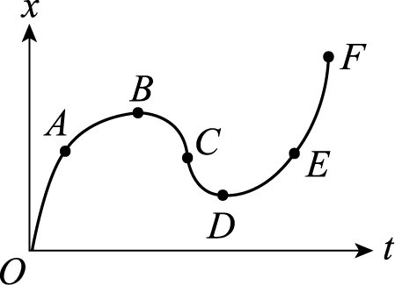
第一大題：單一選擇題30題（每題2分，不倒扣）
1.如圖為一物體沿直線運動時的位置(x)對時間(t)的關係圖，由曲線可知在哪一段是表示物體的速度為負，而加速度為負？（以 +x軸方向為正） (A)AB段 (B)CD段 (C)EF段 (D)BC段 (E)DE段。
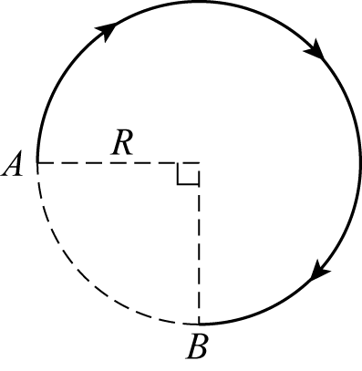
2.如圖，小尬老師在花園裡沿著半徑為R的跑道由A沿順時針方向散步到B，則他的位移量值和路徑長各為何？
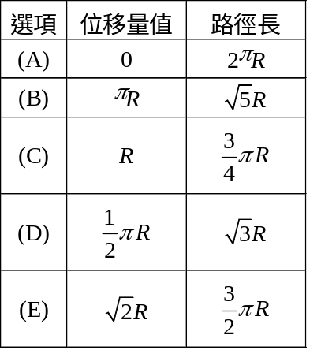
3.右圖為某廠牌充電電池的外觀，已知電流公式：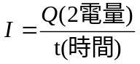 、電功率公式：Ｐ=I(電流)×V(伏特)。試問電池上的mAh應是下列哪一個物理量單位?(A)時間(B)電功率(C)電流(D)電量(E)電壓
2700mAh
4.下列有關氣體運動論的敘述，何者不正確？ (A) 科學家波茲曼在氣體運動論發展有重要貢獻 (B) 利用力學性質了解氣體能量與溫度關係 (C) 容器壁壓力來自於氣體分子的重量 (D)氣體運動論主要是由原子尺寸來了解氣體巨觀性質 (E) 假設氣體由眾多微小氣體分子組成。
5.關於布朗運動的敘述下列何者正確 (A)只發生在水中花粉的運動 (B)因周圍分子的熱運動所引起 (C)其運動軌跡為規則的直線 (D) 亦可視為週期性運動 (E) 水中花粉的平均動能為零。
6.2009年11月5日，臺灣埔里發生芮氏規模六的地震。若縱波（P波）在地底傳遞速度為7.0公里/秒，而橫波（S波）在地底傳播速度為5.0公里/秒，家住臺北的葉同學在地震發生時，上下振動10秒後才感覺到左右搖晃，則震源離王同學家多少公里？ (A)70 (B)110 (C)175 (D)225 (E)500。
7.由拉塞福的α 粒子散射實驗結果，不能確定下列何項結果 (A)測知原子核是否帶電 (B) 推知原子核周圍有庫侖靜電力存在 (C) 推算原子核直徑大小 (D)推知原子質量集中於一小區域內 (E) 推算原子中電子運行軌跡。
8.目前長度的基準是依照下列哪一種性質來訂定？ (A)地球形狀的對稱性 (B) 光的直進性 (C) 鉑銥合金棒的標準性 (D) 光速的不變性 (E) 單擺等時性。
9.下列四圖分別表示甲、乙、丙、丁四個物體沿直線運動時，位置或速度與時間的關係，試問哪兩個物體有相同的運動型態？ (A)甲丙 (B)乙丙 (C)甲丁 (D)乙丁 (E)丙丁。
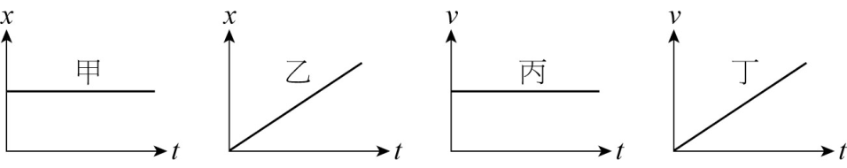
10.二火車在同一直線的軌道上各以5公尺/秒之速率相向而行，一麻雀以10公尺/秒等速率飛行，當二車相距50公尺時，麻雀自一車飛至另一車，到達後立即飛回原車，再繼續來回飛行。在二車相撞前麻雀共飛行多少路徑長？(不計麻雀回頭所花費的時間影響) (A) 10 (B) 20 (C) 30 (D) 40 (E) 50 公尺。
11.下圖為α 粒子經過原子核附近被散射的軌跡，哪一個圖是錯的？
(A) 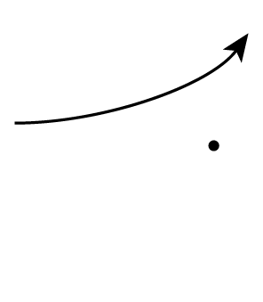 (B) 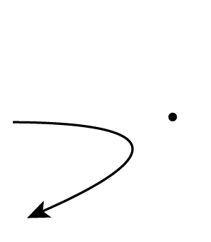 (C) 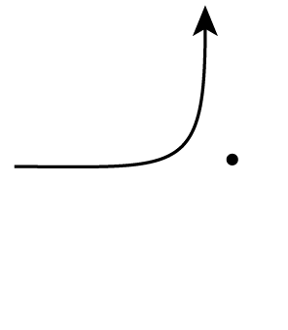 (D) 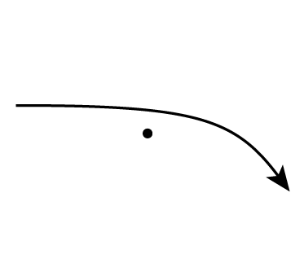
(E) 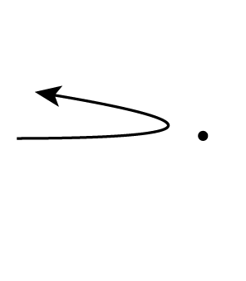
12.下列物理量中何者不屬於國際單位制的基本量？ (A)溫度 (B)長度 (C)庫倫 (D)質量 (E)電流。
13.下列何者屬於超距力？(A)使飛機在空中向前加速的力(B)摩擦力(C)繩子的拉力(D)衛星繞地球旋轉的力(E)使天燈上飄的力。
14.下列敘述何者錯誤？ (A)上升中的電梯逐漸變慢，則其加速度向且上逐漸減小 (B)電梯等速下降，則其加速度為零 (C)將石子鉛直向上丟出，在上升過程中，石子的加速度向下 (D)承(C)，石子在最高點時，速度為零 (E)瞬時速度的大小等於瞬時速率。
15.在牛頓萬有引力定律中，兩球體間的引力可寫為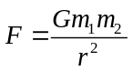，其中m₁，m₂為質量，r為距離，若將長度單位以L表示，質量以M表示，時間以T表示，則重力常數〔G〕的因次單位應表為 (A)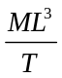 (B)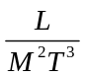 (C)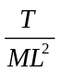 (D)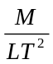 (E)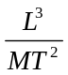。
16.光年為長度計量，請計算一光年的距離大小約為？ (A)3×10⁸ (B)9.4×10¹⁵ (C)2.6×10¹³ (D)1.1×10¹¹ (E)4×10¹⁴m。
17.下列情況，何者是不可能的？一物體 (A)速度向東，加速度向東 (B)速度向東，加速度向南 (C)速度為零，而加速度不為零 (D)速度在變，加速度一定 (E)速度一定，加速度在變。
18.忽略空氣阻力影響，在101大樓上讓一顆石頭自由落下，若每層樓高4高尺，且設g=10 m/s²，則石頭約經幾秒落地？(A) 9 (B) 12 (C) 15 (D) 18 (E) 20 s。
19.一物體由靜止開始做等加速運動，其前半段時間與後半段時間之位移量值比為 (A) 1：1 (B) 1：3 (C) 1：4 (D) 2：1 (E) 3：2。
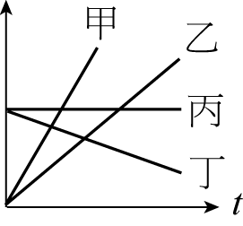
20.在熔製玻璃的過程中，其內部有時會混入一些小氣泡，今測得某種玻璃成品的密度為2.3公克/公分³。已知該種玻璃不含氣泡時的密度為2.5公克/公分³，試計算該玻璃成品內所含的氣泡體積，占全部體積的百分比為多少？ (A)4.0% (B)5.0% (C)6.0% (D)7.0% (E)8.0%。
21.在南北向直線國道上行駛的甲、乙、丙、丁四輛汽車從同地點出發，以北方為正，其x-t圖或v-t圖如圖所示，下列(1)～(5)項的敘述中，正確的敘述共有幾項？ (A) 5 (B) 4 (C) 3 (D) 2 (E) 1。
(1)如果為x-t圖，丙車為等速度。
(2)如果為v-t圖，甲車恆在乙車的北方。
(3)如果為v-t圖，甲車的加速度恆大於乙車。
(4)如果為v-t圖，由開始至乙、丙速度相同時，丙車的位移比乙車的位移大。
(5)如果為v-t圖，當乙、丙速度相同時，丁車的速度向南，加速度也向南。
22.在力學中，使質量1公斤的物體，產生1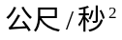的加速度所需的力，稱為1牛頓(N)。根據此定義及公式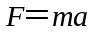，則1牛頓的力＝ (A) 1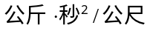 (B) 1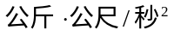 (C) 1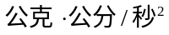 (D) 1公斤重 (E) 9.8。
23.已知地球由西向東自轉，若考慮其自轉效應，則在南半球的長程大砲欲射擊正南方的目標物時，長程砲彈須朝向哪方向射擊 (A)北偏東 (B)北偏西 (C)西偏南 (D)東偏南 (E)正北方。
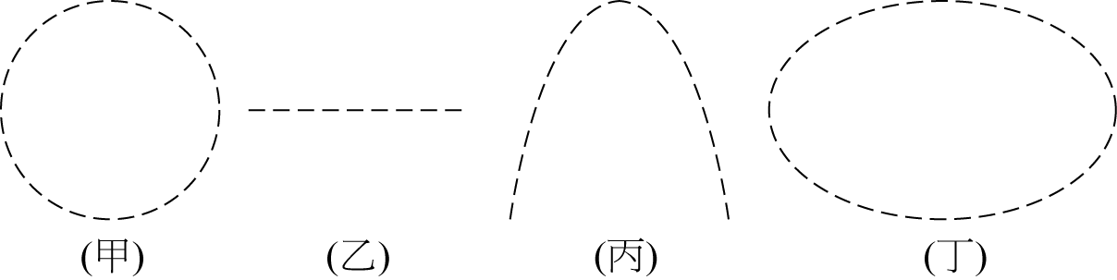
24.圖中四種運動軌跡中，有一個可能不受力的作用？ (A)甲 (B) 乙 (C) 丙 (D) 丁。

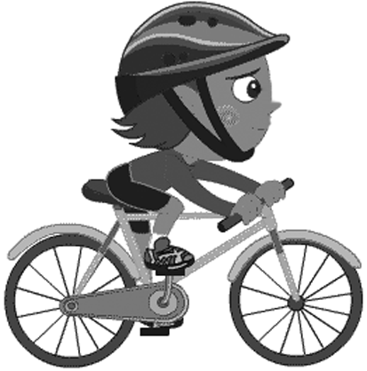
25.水平光滑面上，三個相同的木塊，以同樣的細繩連接，如圖所示，則 (A) 快速拉右方的繩子時，A繩容易斷掉；緩慢加大拉力時，A繩容易斷掉 (B)快速拉右方的繩子時，A繩容易斷掉；緩慢加大拉力時，B繩容易斷掉 (C) 快速拉右方的繩子時，A繩容易斷掉；緩慢加大拉力時，C繩容易斷掉 (D)快速拉右方的繩子時，C繩容易斷掉；緩慢加大拉力時，A繩容易斷掉 (E) 快速拉右方的繩子時，C繩容易斷掉；緩慢加大拉力時，C繩容易斷掉。
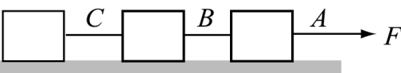
26.為了響應節能減碳，愈來愈多民眾選擇腳踏車做為交通工具，圖中為小周騎著腳踏車向前加速前進，則下列敘述何者正確？ (A)前輪所受摩擦力向前，後輪所受摩擦力向前 (B)前輪所受摩擦力向前，後輪所受摩擦力向後 (C)前輪所受摩擦力向後，後輪所受摩擦力向前 (D)前輪所受摩擦力向後，後輪所受摩擦力向後 (E)前、後輪皆無摩擦力作用。
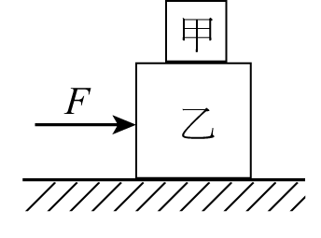
27.如下圖，甲木塊疊在乙木塊上，且向右施力於乙木塊，若兩木塊皆保持等速前進，則下列敘述何者正確？ (A)兩木塊均不受摩擦力作用 (B)甲木塊不受摩擦力作用，乙木塊與地面接觸面受到向左的摩擦力 (C)甲木塊受到向左的摩擦力，乙木塊不受摩擦力作用 (D)甲木塊受到向右的摩擦力，乙木塊與地面接觸面受到向左的摩擦力 (E)甲木塊受到向左的摩擦力，乙木塊與地面接觸面受到向右的摩擦力。
28.一個在水平桌面上的木塊，受大小相同，方向如下列各選項所示之力，且木塊呈靜止狀態，則哪一選項中木塊所受之靜摩擦力最小？
(A) 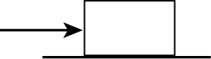 (B) 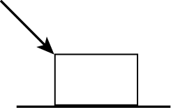 (C) 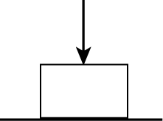 (D) 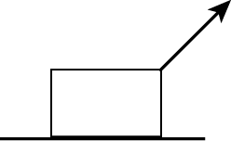 (E) 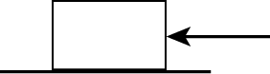
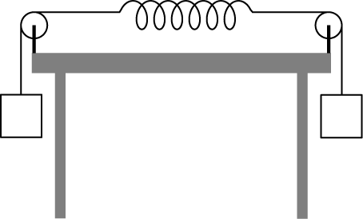
29.如圖所示，彈簧的彈性常數為5公斤重/公分，且彈簧兩端用細繩跨過兩個定滑輪，分別繫上重量為10公斤重的物體。不計細繩與滑輪的摩擦力，則彈簧伸長 (A) 1 (B) 2 (C) 3 (D) 4 (E) 5 公分。
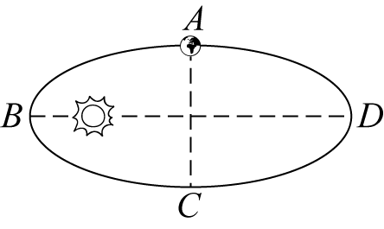
30.某行星繞太陽軌道如圖所示，已知該行星由A→B→C需時t₁，由B→C→D需時t₂，由C→D→A需時t₃，由D→A→B需時t₄，則四者關係為 (A) t₁ < t₂ = t₄ < t₃ (B) t₂ < t₁ = t₃ < t₄ (C) t₁ < t₂ < t₃ < t₄ (D) t₂ < t₄ < t₁ < t₃ (E) t₁ = t₂ = t₃ = t₄。
第二大題：多重選擇題5題（每題八分，要倒扣題分數五分之一）
31.下列()內所代表的是前述物理量的單位，下列哪些對應正確？
(A) 能量（卡）(B) 質量（kg）(C) 密度（kg/m³）(D) 壓力（Ｎ/m²或 帕）(E) 功 （kg．m²/s）
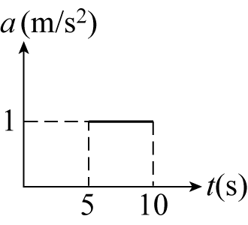
32.下列有關基本粒子的敘述，何者正確？ (A)基本粒子為物質組成最小結構，不可再分割 (B)基本粒子主要分為夸克與輕子兩大類 (C)質子和中子由相同基本粒子組成 (D)電子為基本粒子中的夸克族群 (E)所有基本粒子皆帶電。
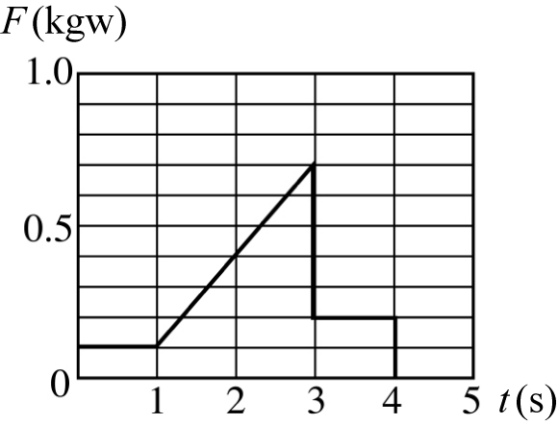
33.如圖為直線運動物體的加速度-時間圖。已知物體的初速為零，則 (A)在前5秒內的物體為靜止 (B)後5秒內物體做等速度運動 (C)前10秒內的速度變化量為5公尺/秒 (D)前10秒內物體運動方向改變一次 (E)前10秒內物體運動方向不變。
34.重1kgw的物體停放在有摩擦的平面上，如此物體和桌面間靜摩擦係數為0.5，動摩擦係數為0.2；用一水平力推此物，並且此力大小的變化如圖，則 (A)第1秒時摩擦力為0.1kgw (B)第2秒時摩擦力為0.4kgw (C)第3秒時摩擦力為0.7kgw (D)第3.5秒時摩擦力為0.2kgw (E)物體在第4秒的瞬時加速度為0。
3
6
3
Ａ區
Ｂ區
Ｃ區
F(N)
x(cm)
35.右圖為甲、乙兩條彈簧所受外力與伸長量關係圖，則(A)欲使形變量相等，須對甲彈簧
施較大的力 (B)同樣的受力條件下，甲較容易被壓縮 (C)甲的彈力常數小於乙的彈力常數
(D)乙彈簧的彈力常數為50 N/m (E)若將兩彈簧並聯使用，實驗數據將落於圖中的第C區。

